В настоящее время проблема нелегального оборота промышленной и продовольственной продукции является особо актуальной.

Незаконный ввоз, производство и реализация контрафактной и фальсифицированной продукции не только дестабилизируют потребительский рынок, но и наносят серьезный ущерб экономике страны, вводя потребителей в заблуждение о качестве и происхождении товаров.

В ответ на эту угрозу Правительство Российской Федерации решило разместить под государственный контроль весь объем продукции, производимой и импортируемой на территории страны.

Для борьбы с подделками создана и активно функционирует национальная система цифровой маркировки и прослеживаемости товаров — Честный знак.

Честный Знак — это новая система маркировки товаров в России, которая направлена на борьбу с контрафактной продукцией и защиту прав потребителей. Основная цель этой инициативы заключается в обеспечении прозрачности и прослеживаемости товаров на рынке.

Каждый товар, подлежащий обязательной маркировке, получает уникальный код, который позволяет идентифицировать его на всех этапах цепочки поставок — от производителя до конечного потребителя, таким образом система обеспечивает защиту потребителей.

В настоящее время обязательной маркировке средствами идентификации подлежат:

* [пиво и слабоалкогольные напитки](https://xn--80ajghhoc2aj1c8b.xn--p1ai/business/projects/beer/),
* [молоко и молочная продукция](https://xn--80ajghhoc2aj1c8b.xn--p1ai/business/projects/dairy/),
* [упакованная вода](https://xn--80ajghhoc2aj1c8b.xn--p1ai/business/projects/water/),
* [табак](https://xn--80ajghhoc2aj1c8b.xn--p1ai/business/projects/tobacco/) и никотинсодержащая продукция,
* [товары легкой промышленности](https://xn--80ajghhoc2aj1c8b.xn--p1ai/business/projects/light_industry/),
* [обувь](https://xn--80ajghhoc2aj1c8b.xn--p1ai/business/projects/footwear/),
* [шубы](https://xn--80ajghhoc2aj1c8b.xn--p1ai/business/projects/fur/),
* [духи и туалетная вода](https://xn--80ajghhoc2aj1c8b.xn--p1ai/business/projects/perfumes/),
* [шины и покрышки](https://xn--80ajghhoc2aj1c8b.xn--p1ai/business/projects/tyres/),
* [фотоаппараты и лампы вспышки](https://xn--80ajghhoc2aj1c8b.xn--p1ai/business/projects/photo_cameras_and_flashbulbs/),
* [биологически активные добавки к пище](https://xn--80ajghhoc2aj1c8b.xn--p1ai/business/projects/dietarysup/),
* [антисептики](https://xn--80ajghhoc2aj1c8b.xn--p1ai/business/projects/antiseptic/),
* [кресла-коляски](https://xn--80ajghhoc2aj1c8b.xn--p1ai/business/projects/wheelchairs/),
* [безалкогольные напитки](https://xn--80ajghhoc2aj1c8b.xn--p1ai/business/projects/beverages/),
* [морепродукты (икра)](https://xn--80ajghhoc2aj1c8b.xn--p1ai/business/projects/caviar/),
* [велосипеды](https://xn--80ajghhoc2aj1c8b.xn--p1ai/business/projects/bicycles/),
* [безалкогольное пиво](https://xn--80ajghhoc2aj1c8b.xn--p1ai/business/projects/nonalcoholic_beer/),
* [корма для животных](https://xn--80ajghhoc2aj1c8b.xn--p1ai/business/projects/pet_food/),
* растительные масла,
* [ветеринарные препараты,](https://xn--80ajghhoc2aj1c8b.xn--p1ai/business/projects/veterinary_products/)
* консервированные продукты,
* [технические средства реабилитации](https://xn--80ajghhoc2aj1c8b.xn--p1ai/business/projects/technical_rehabilitation/),
* лекарства,
* медицинские изделия.

Маркировка представляет собой штрих-код Data Matrix, который наносят на упаковку, ярлык или прямо на товар.

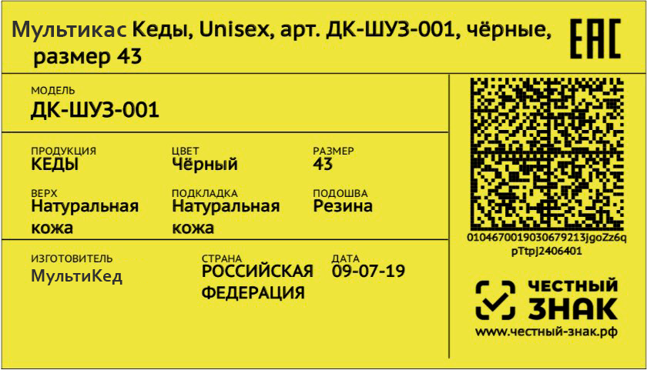Например,

на обувных товарах их наносят на  упаковку или товар, бумажный или тканевый ярлык.

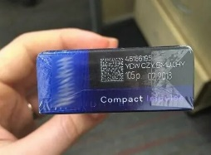На табачной продукции код Data Matrix наносится на нижнюю или боковую сторону упаковки.

Нанесение цифровой маркировки позволяет получить всю информацию о товаре: название предприятия-изготовителя, место, дату и время производства или продажи, срок годности, артикул, номер декларации о соответствии.

|  |
| --- |
| **г.Иркутск,** ул.Трилиссера, 51, 8(395-2)22-23-88 Пушкина, 8, 8(395-2)63-66-22 **zpp@sesoirk.irkutsk.ru.** |
| **г.Ангарск(обращаться в г.Иркутск)** |
| **г.Усолье-Сибирское,** ул.Ленина, 73 тел.8(395-43) 6-79-24  **ffbuz-usolie-sibirskoe@yandex.ru** |
| **г.Черемхово,** ул.Плеханова, 1, тел. 8(395-46)5-66-38,  **ffbuz-cheremxovo@yandex.ru,** |
| **г.Саянск,** микрорайон Благовещенский,  д.5 А,тел. 8(395-53) 5-10-20, 5-24-89,  **ffbuz-sayansk@yandex.ru** |
| **п.Залари (обращаться в г.Иркутск)** |
| **г.Тулун,** ул.Виноградова, 21, тел.8(395-30)2-10-20  **ffbuz-tulun@yandex.ru,** |
| **г.Нижнеудинск,** ул. Алейная, 27а тел.8(395-57)7-09-53,  **ffbuz-nizhneudinsk@yandex.ru,** |
| **г.Тайшет,**ул.Старобазарная, 3-1н, тел. 8(395-63) 5-35-37;  **ffbuz-taishet@yandex.ru** |
| **г.Братск,** ул. Муханова, 20, тел. 8(395-3) 42-57-50  **ffbuz-bratsk@yandex.ru** |
| **г.Железногорск-Илимский**, **(обращаться в г.Иркутск, г.Усть-Кут)** |
| **г.Усть-Илимск,** лечебная зона, 6 тел.8(395-35) 6-44-46;  **ffbuz-u-ilimsk@yandex.ru** |
| **г.Усть-Кут,** ул.Кирова, 91, тел.8(395-65) 5-03-78; **ffbuz-u-kut@yandex.ru** |
| **п.Усть-Ордынский,** пер.1 Октябрьский, 15 тел. 8 (395-41) 3-10-78, [**ffbuz-u-obao@yandex.ru**](mailto:ffbuz-u-obao@yandex.ru) |

Данные хранятся в государственной информационной системе.

За счет фиксации движения на каждом этапе в системе Честный знак исключается появление нелегальной продукции, возможность повторных продаж товаров, в том числе продукции с истекшим сроком годности.

К 2026 году запланировано, что код обязательной маркировки Data Matrix будет нанесен на большинство товаров в России.

С подробной информацией о маркировке товаров средствами идентификации можно ознакомиться на официальном сайте «Честный знак» – [https://честныйзнак.рф.](https://xn--80ajghhoc2aj1c8b.xn--p1ai./)

*Информация подготовлена*

*с использованием СПС Консультант Плюс, государственной системы цифровой маркировки «Честный знак»*

**Ждем Вас по адресам:**

**ФБУЗ «Центр гигиены и эпидемиологии**

**в Иркутской области»**



**Единая национальная система цифровой маркировки**

**Консультационный центр и пункты**

**по защите прав потребителей**

**Единый консультационный центр Роспотребнадзора –**

**8-800-555-49-43**